Министерство транспорта Российской Федерации
Федеральное государственное бюджетное образовательное
учреждение высшего образования

«Российский университет транспорта (МИИТ)» (РУТ МИИТ)

Институт транспортной техники и систем управления

Кафедра «Управление и защита информации»

Отчет

по практике
«Учебная практика»
(вид практики)

Ознакомительная практика
(наименование практики)

Предоставлено решение задачи №2
«Проекция функций на полярную систему координат в National Instruments LabView»

Выполнил: ст. гр. ТКИ-241
Наседкин Т.Ф.
Вариант №11
Проверил: доц. Сафронов А.И.

Москва – 2025 г.

Оглавление
1. Цель работы 3
2. Формулировка задачи 3
3. Блок-схемы алгоритма программы 4
4. Реализация решения в LabView 5
5. Результат выполнения программы 6
6. Вывод 10

- Цель работы
Закрепление навыков использования графической структуры цикла For, приобретение навыков конвертации и проецирования значений периодических и не периодических функций на окружность (преобразования в полярную систему координат).
- Формулировка задачи
В пакете прикладных программ National Instruments LabView создать виртуальный прибор «Полярные координаты», в рамках которого выполнить построение графика заданной по варианту функции в декартовой системе координат.

Виртуальный прибор должен предусматривать возможность ввода пользователем диапазона построения графика функциональной зависимости в формате:
- начало диапазона,
- конец диапазона,
- шаг дискретизации.
Исключить ситуацию ошибочного запуска виртуального прибора с нулевым значением шага построения. Любым известным способом.

Учащимся с нечётными номерами вариантов следует предусмотреть на графическом пользовательском интерфейсе две области для построения графика «XY Graph», в одну из которых выводить изображение графика функции в Декартовой системе координат, в другую – в полярной системе координат.
Функция данной работы:
$$f\left(x\right)=\sin^{2}(x)$$

- Блок-схема алгоритма
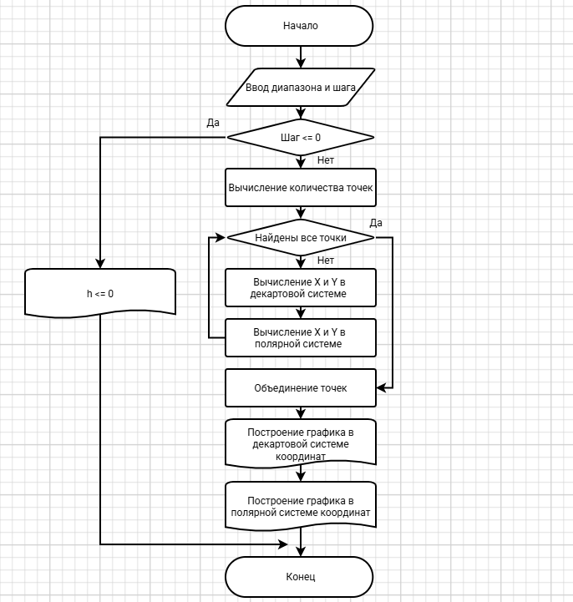
Рисунок 1 – Блок-схема алгоритма

- Решение в LabView
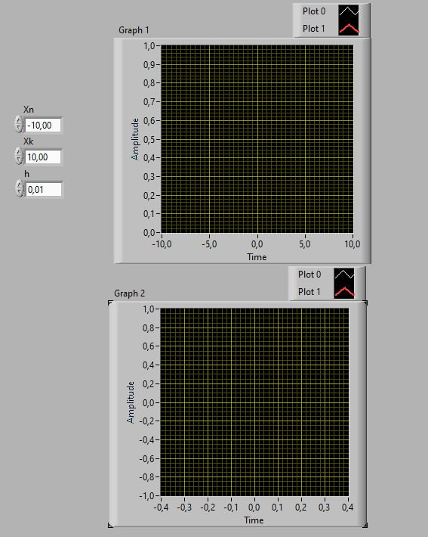
Рисунок 2 – Интерфейс виртуального прибора в начальном состоянии

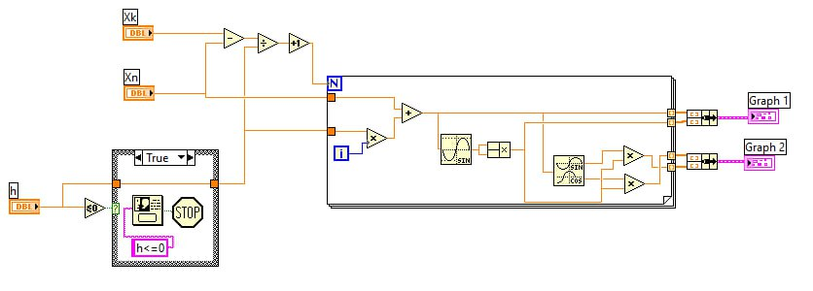
Рисунок 3 – Блок-диаграмма алгоритма

- Результаты выполнения программы
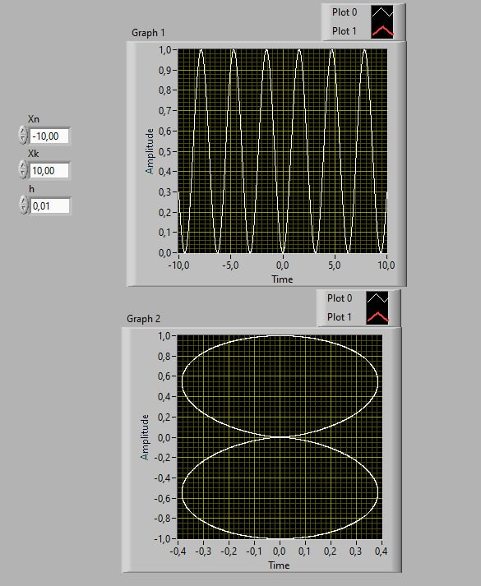
Рисунок 4 – Результат при h = 0.01

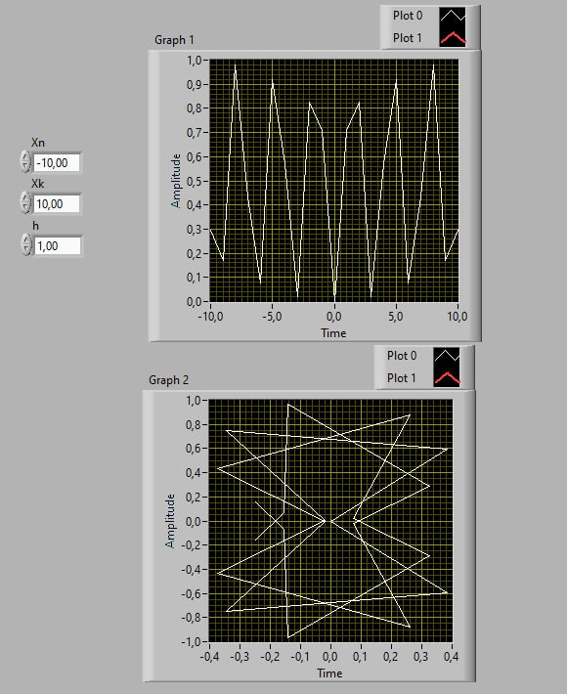
Рисунок 5 – Результат при h = 1.00
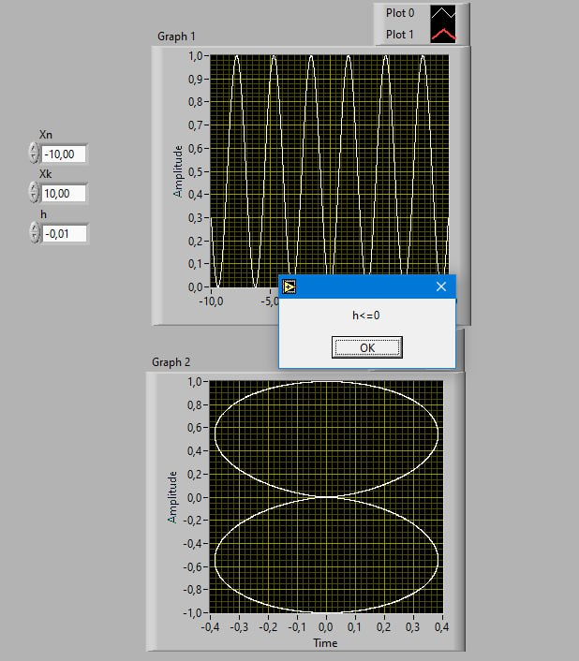
Рисунок 6 – Результат при некорректном h (h <= 0)

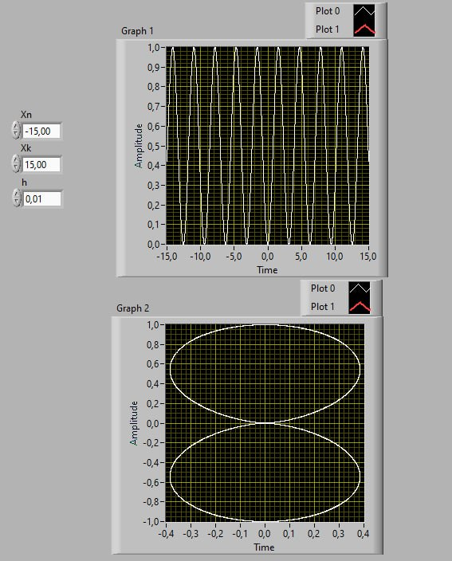
Рисунок 7 – Результат при увеличенном диапазоне

- Вывод
В ходе работы был разработан алгоритм создания виртуального
прибора, который строит функцию в декартовой и полярной системах координат на двух графиках.

